ZP/57/2024 Załącznik nr 2 do SWZ

PAKIET I
PRZEDMIOT ZAMÓWIENIA
POZ. 1 – SOFA 3 - OSOBOWA | LICZBA (SZT.)
 | 1
Sofa 3 osobowa z podłokietnikami, o wymiarach: całkowita szerokość: 1900 mm, szerokość siedziska: 1650 mm, głębokość: 750 mm, głębokość siedziska: 500 mm, wysokość całkowita 700 mm, siedzisko na wysokości 440 mm.
Na siedzisku i oparciu sprężyny 120mm i 75 mm typu Bonnell ,po bokach chromowane nogi wykonane ze stali w kształcie odwróconej litery „U”, o wymiarach 80x10mm, brak przeszyć materiału na siedzisku, podłokietniki szerokości ok. 120 mm, konstrukcja sofy ma być oparta jest na drewnianym klejonym i skręcanym stelażu wykonanym z elementów drewna litego/ sklejki/płyty pilśniowej/płyty wiórowej, siedzisko i oparcie ma być obłożone płytami pianowymi, formatkami gąbki ciętej o gęstości 35kg/m3 i grubości 40, 50, 20, 10 mm, oparcie lekko wychodzące powyżej podłokietników, siedzisko lekko wysunięte przed podłokietniki, stopki z tworzywa sztucznego. Parametry tkaniny wykończeniowej: gramatura 1050g/m, cykle Martindale >800 000, grubość 1mm, łatwozmywalność.
( +- 5 mm ) wymiary
Kolory do potwierdzenia z bezpośrednim odbiorcą. Poniżej przykładowa wizualizacja.

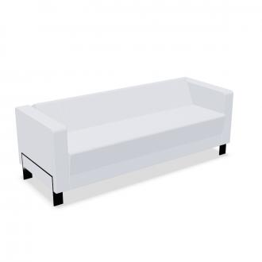
Gwarancja - nie krótsza niż 24 miesiące
DOSTAWA:
CENTRUM NAUCZANIA JĘZYKÓW OBCYCH, 90-647 ŁÓDŹ, PLAC HALLERA 1B
PAKIET II
PRZEDMIOT ZAMÓWIENIA
POZ. 1 – FOTEL OBROTOWY | LICZBA (SZT.)
 | 1
Oparcie fotela tapicerowane z obydwu stron, mechanizm synchroniczny umożliwiający swobodne kołysania się, oparcie odchylające się synchronicznie z siedziskiem w stosunku 2:1kąt pochylenia oparcia 20 ° zsynchronizowany z siedziskiem 11 °,możliwość blokady siedziska i oparcia w 5 pozycjach, regulacja siły oporu oparcia za pomocą pokrętła, system zabezpieczający przed uderzeniem oparcia w plecy użytkownika ,regulacja wysokości siedziska za pomocą podnośnika pneumatycznego, podłokietniki 2D, ramię podłokietnika wykonane z polerowanego aluminium i czarnego tworzywa sztucznego z nakładką tapicerowaną, zagłówek stały tapicerowany, podstawa Ø 700 mm – pięcioramienna, z polerowanego aluminium, kółka samohamowane ,przystosowane do powierzchni dywanowych lub twardych. Wymiary ( +- 5 mm )
Kolory do potwierdzenia z bezpośrednim odbiorcą. Poniżej przykładowa wizualizacja.

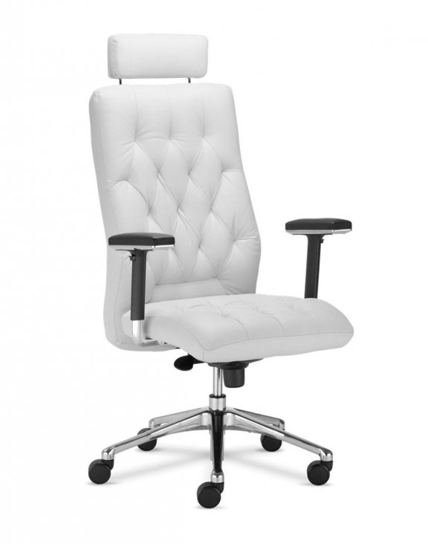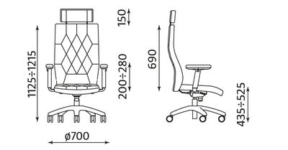
Gwarancja - nie krótsza niż 24 miesiące
DOSTAWA:
DZIEKANAT WYDZIAŁU LEKARSKIEGO , 90-419 ŁÓDŹ, AL.KOŚCIUSZKI 4

PAKIET III
PRZEDMIOT ZAMÓWIENIA
POZ. 1 – FOTEL BIUROWY | LICZBA (SZT.)
 | 1
Mechanizm pozwalający na regulację wysokości siedziska, regulację synchronicznego odchylania oparcia/siedziska z możliwością dostosowania sprężystości odchylenia oparcia do ciężaru siedzącego, funkcja wysuwu siedziska, pochylenia siedziska/oparcia, regulowane podparcie odcinka lędźwiowego. Siedzisko z maskownicą z tworzywa oraz wysokie oparcie - pianka poliuretanowa o gęstości nie mniej niż 80 kg/m3. Zagłówek z tworzywa, regulowany, tapicerowany. Fotel w całości tapicerowany tkaniną charakteryzującą się odpornością na ścieranie nie mniejszą niż 150.000 cykli Martindale, odpornością na piling nie mniej niż 5, posiadającą atest trudnozapalności. Podłokietniki regulowane góra-dół (zakres regulacji nie mniej niż 80 mm), z nakładką poliuretanową. Baza jezdna stabilna, pięcioramienna, wykonana z tworzywa sztucznego w kolorze czarnym (inaczej niż na zdjęciu). Kółka nierysujące powierzchni. Wymiary (+/-2 cm): wysokość całkowita regulowana w zakresie 123-147 cm, wysokość siedziska regulowana w zakresie – 49-60 cm, wysokość oparcia regulowana w zakresie – 57-63 cm, szerokość siedziska – 51 cm, szerokość oparcia – 44 cm. Kolorystka: dwukolorowy (inaczej niż na zdjęciu), do ustalenia z Zamawiającym na etapie realizacji. Wszystkie kolory do potwierdzenia z bezpośrednim odbiorcą Wymiary: ( +- 5 mm ). Poniżej przykładowa wizualizacja.

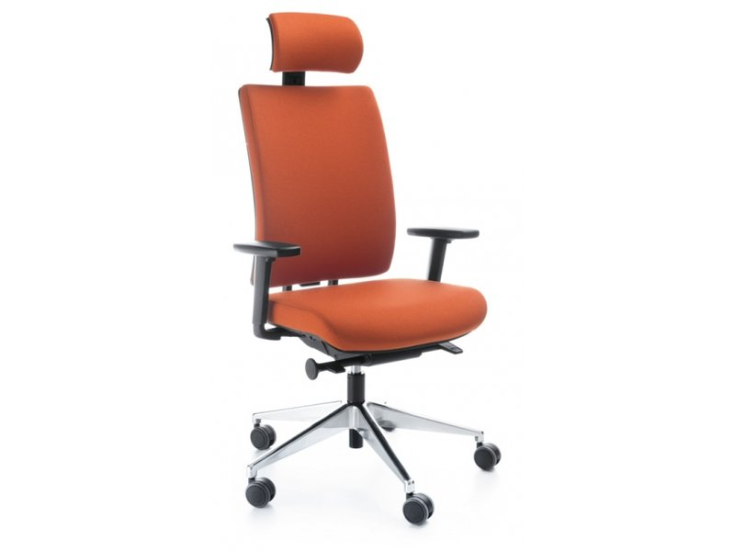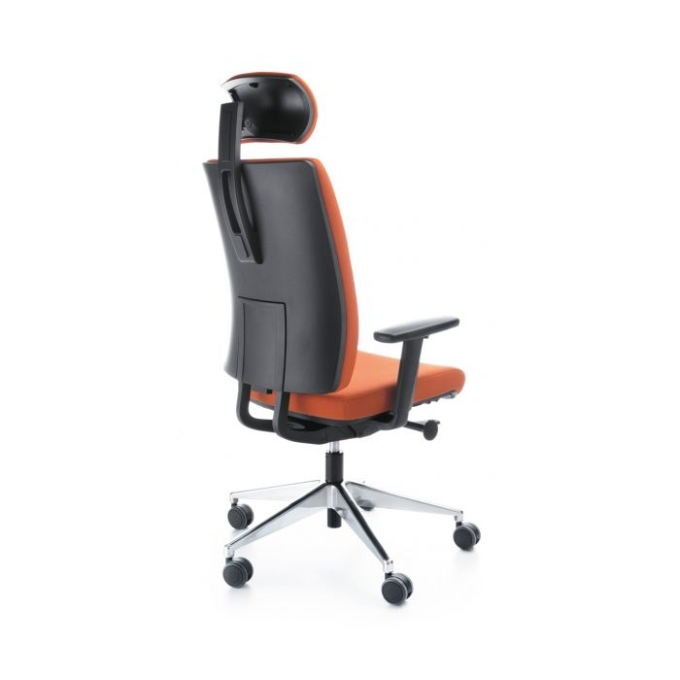

Gwarancja - nie krótsza niż 24 miesiące
Dostawa: DZIAŁ ZAKUPÓW UM W ŁODZI, 90-136 ŁÓDŹ, ul. NARUTOWICZA 60
PAKIET IV
PRZEDMIOT ZAMÓWIENIA
POZ. 1 –KRZESŁA TAPICEROWANE Z PULPITEM | LICZBA (SZT.)
 | 88
Pulpit drewniany ciemny. Miękkie, tapicerowane siedzisko i oparcie w kolorze ciemnoszarym, rama malowana proszkowo na kolor czarny. Zabezpieczające przed porysowaniem podłogi - dolne stopki.
Pulpit dla praworęcznych.
Kolory do potwierdzenia z bezpośrednim odbiorcą. Poniżej przykładowa wizualizacja.
Wymiary tolerancja - ( +- 3 mm ).
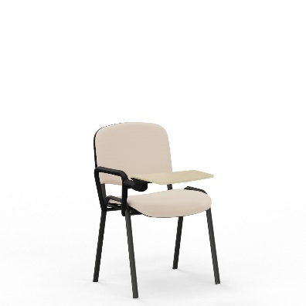

POZ. 2 – KRZESŁA TAPICEROWANE Z PULPITEM | LICZBA (SZT.)
 | 22
Pulpit drewniany ciemny. Miękkie, tapicerowane siedzisko i oparcie w kolorze ciemnoszarym, rama malowana proszkowo na kolor czarny. Zabezpieczające przed porysowaniem podłogi - dolne stopki.
Pulpit dla leworęcznych.
Kolory do potwierdzenia z bezpośrednim odbiorcą. Poniżej przykładowa wizualizacja.
Wymiary tolerancja - ( +- 3 mm ).
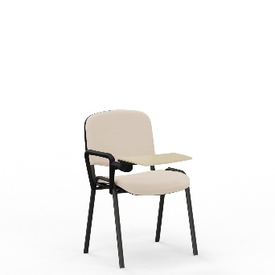
POZ. 3 – KRZESŁA TAPICEROWANE | LICZBA (SZT.)
 | 3
Miękkie, tapicerowane siedzisko i oparcie w kolorze ciemnoszarym, rama malowana proszkowo na kolor czarny. Zabezpieczające przed porysowaniem podłogi - dolne stopki.
Kolory do potwierdzenia z bezpośrednim odbiorcą. Poniżej przykładowa wizualizacja.
Wymiary tolerancja - ( +- 3 mm ).

Gwarancja - nie krótsza niż 24 miesiące
DOSTAWA: BIURO DS.NIERUCHOMOŚCI , PL.HALLERA 1B P.19
PAKIET V
PRZEDMIOT ZAMÓWIENIA
POZ. 1 – BIURKO KĄTOWE | LICZBA (SZT.)
 | 4

wym.1600x1050x700/504 mm x h=760 mm
Biurko wykonane na stelażu metalowym: dwie nogi w kształcie odwróconej litery L połączone łączyną z płyty melamionowanej 18 mm. Płyta/blat biurka o grubości 25 mm. Wąskie płaszczyzny zabezpieczane okleiną PCV 2 mm.
Wysokość całkowita biurka z blatem 25 mm – 760 mm (regulacja na stopce + 30/35 mm). Podstawa stelaża element łączący podstawę z górnym profilem stelaża wykonany w formie płaskiej kasety , wewnątrz „kasety” zamykany na wcisk metalową, perforowaną blachą kanał służący do przeprowadzenia okablowania. Wymiary kanału kablowego: 125x30x660 mm. Kanał ma posiadać w górnej i dolnej jego części przepust o wymiarach 30x125 mm pozwalający na przeprowadzenie wtyczki kabla zasilającego.
Blat i lotka biurka wykonane z płyty wiórowej dwustronnie melaminowanej nietoksycznej i bezzapachowej, oklejonej obrzeżem 2 mm ABS odpowiadającym kolorze płyty. Płyty oklejone klejami poliuretanowymi wodoodpornymi.

Kolory do potwierdzenia z bezpośrednim odbiorcą. Poniżej przykładowa wizualizacja.

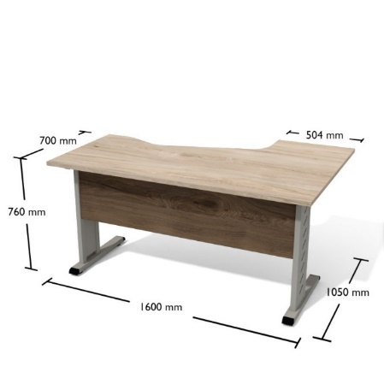

POZ. 2 –KONTENER DOSTAWNY | LICZBA (SZT.)
 | 4

Kontener dostawny 4-ro szufladowy wym. 430 x 504 x 760h
Kolory do potwierdzenia z bezpośrednim odbiorcą. Poniżej przykładowa wizualizacja.

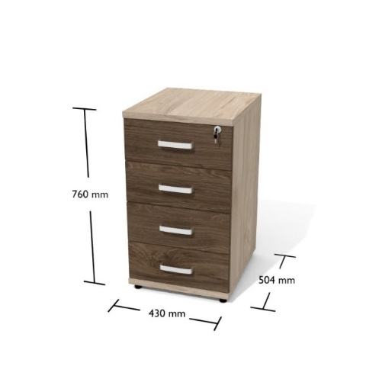

POZ. 3 –SZAFY AKTOWE WYSOKIE | LICZBA (SZT.)
 | 3

Szafa aktowa wysoka wym. 800 x 364 x 1842h
Regał wysoki (1842 mm), drzwi wpuszczane, podział na półki - 5 przestrzeni o wysokości segregatora, dodatkowe nawierty umożliwiające zmianę wysokości każdej półki w 5 położeniach.
Materiał - płyta wiórowa dwustronnie melaminowana , nietoksyczna i bezzapachowa.
Korpus i półki: płyta grubości 18 mm, oklejone obrzeżem PCV/ABS grubości 2 mm.
Wieniec górny i dolny: płyta grubości 25 mm oklejona obrzeżem PCV/ABS grubości 2 mm front, 1 mm boki. Wieniec środkowy płyta grubości 18 mm. Plecy: płyta HDF jednostronnie melaminowana o grubości 3 mm. Drzwi wpuszczane, płyta grubości 18 mm, mocowane na zawiasach metalowych 110° stopni, oklejone obrzeżem PCV/ABS grubości 1 mm, zamykane zamkiem patentowym.
Regał osadzony na nóżkach meblowych wysokości 28 mm z możliwością regulacji od wewnątrz do 12 mm.
Kolory do potwierdzenia z bezpośrednim odbiorcą. Poniżej przykładowa wizualizacja.

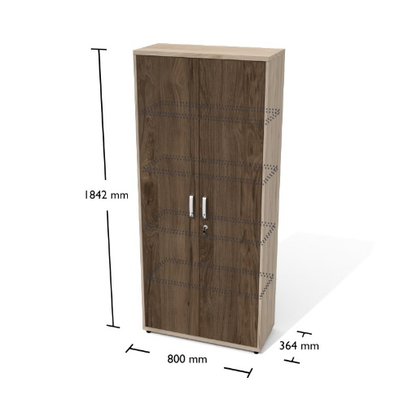

POZ. 4 – NADSTAWKI DO SZAF WYSOKICH | LICZBA (SZT.)
 | 3

Nadstawka o wym.800 x 364 x 600h
Nadstawka regału, drzwi wpuszczane. Podzielona jest półkami na 2 przestrzenie , dodatkowe nawierty umożliwiają zmianę wysokości każdej półki w 5 położeniach. Materiał - płyta wiórowa dwustronnie melaminowana , nietoksyczna i bezzapachowa.
Korpus i półki: płyta grubości 18 mm, oklejone obrzeżem PCV/ABS grubości 2 mm.
Wieniec górny i dolny: płyta grubości 25 mm oklejona obrzeżem PCV/ABS grubości 2 mm front, 1 mm boki.
Drzwi: wpuszczane, płyta grubości 18 mm, mocowane na zawiasach metalowych 110° stopni, oklejone obrzeżem PCV/ABS grubości 1 mm, zamykane zamkiem patentowym.
Plecy: płyta HDF jednostronnie melaminowana o grubości 3 mm. HDF osadzone we wcześniej wyfrezowanych od strony wewnętrznej bokach nadstawki..
Kolory do potwierdzenia z bezpośrednim odbiorcą. Poniżej przykładowa wizualizacja.
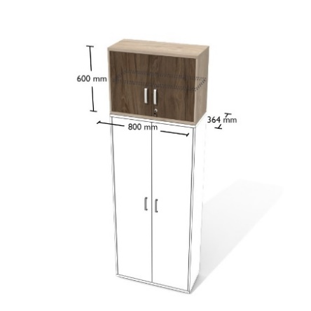

POZ. 5 –SZAFA AKTOWO - UBRANIOWA | LICZBA (SZT.)
 | 1

Szafa aktowo- ubraniowa wym.800 x 604 x 1842h

Regał wysoki (1842 mm), drzwi wpuszczane, 2/3 drążek na wieszaki+1/3 półki, dodatkowe nawierty umożliwiające zmianę wysokości każdej półki w 5 położeniach. Materiał - płyta wiórowa dwustronnie melaminowana , nietoksyczna i bezzapachowa. Korpus i półki: płyta grubości 18 mm, oklejone obrzeżem PCV/ABS grubości 2 mm.
Wieniec górny i dolny: płyta grubości 25 mm oklejona obrzeżem PCV/ABS grubości 2 mm front, 1 mm boki. Wieniec środkowy płyta grubości 18 mm. Plecy: płyta HDF jednostronnie melaminowana o grubości 3 mm. Drzwi wpuszczane, płyta grubości 18 mm, mocowane na zawiasach metalowych 110° stopni, oklejone obrzeżem PCV/ABS grubości 1 mm, zamykane zamkiem patentowym. Regał osadzony na nóżkach meblowych wysokości 28 mm z możliwością regulacji od wewnątrz do 12 mm.
Kolory do potwierdzenia z bezpośrednim odbiorcą. Poniżej przykładowa wizualizacja.

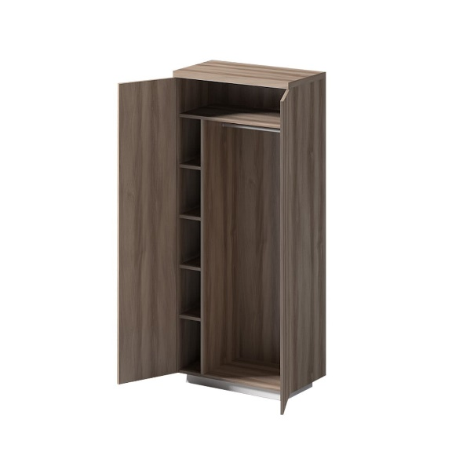

POZ. 6 – NADSTAWKI DO SZAFY AKTOWO - UBRANIOWEJ | LICZBA (SZT.)
 | 1

Nadstawka do szafy ubraniowo aktowej o wym.800 x 604 x 600h

Nadstawka regału, drzwi wpuszczane. Podzielona jest półkami na 2 przestrzenie , dodatkowe nawierty umożliwiają zmianę wysokości każdej półki w 5 położeniach. Materiał - płyta wiórowa dwustronnie melaminowana , nietoksyczna i bezzapachowa.
Korpus i półki: płyta grubości 18 mm, oklejone obrzeżem PCV/ABS grubości 2 mm.
Wieniec górny i dolny: płyta grubości 25 mm oklejona obrzeżem PCV/ABS grubości 2 mm front, 1 mm boki.
Drzwi: wpuszczane, płyta grubości 18 mm, mocowane na zawiasach metalowych 110° stopni, oklejone obrzeżem PCV/ABS grubości 1 mm, zamykane zamkiem patentowym.
Plecy: płyta HDF jednostronnie melaminowana o grubości 3 mm. HDF osadzone we wcześniej wyfrezowanych od strony wewnętrznej bokach nadstawki..
Kolory do potwierdzenia z bezpośrednim odbiorcą. Poniżej przykładowa wizualizacja.

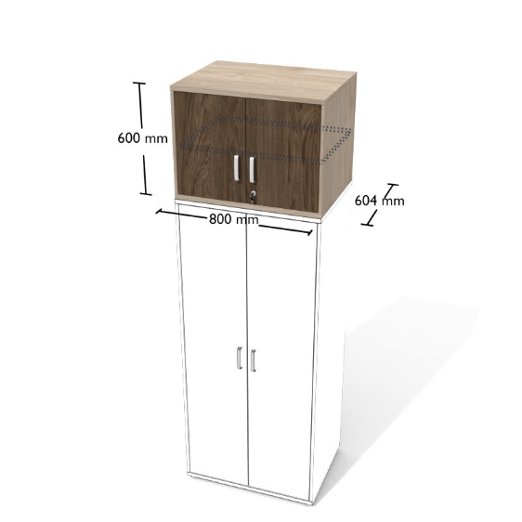
POZ. 7 – SZAFA AKTOWA | LICZBA (SZT.)
 | 3

Szafa aktowa o wym. 800 x 364 x 760h
Regał niski (760 mm), drzwi wpuszczane. Podzielony jest półkami na 2 przestrzenie o wysokości segregatora, dodatkowe nawierty umożliwiają zmianę wysokości każdej półki w 5 położeniach. Materiał - płyta wiórowa dwustronnie melaminowana , nietoksyczna i bezzapachowa. Korpus i półki: płyta grubości 18 mm, oklejone obrzeżem PCV/ABS grubości 2 mm.
Wieniec górny i dolny: płyta grubości 25 mm oklejona obrzeżem PCV/ABS grubości 2mm front, 1 mm boki.
Plecy: płyta HDF jednostronnie melaminowana o grubości 3 mm. HDF osadzone we wcześniej wyfrezowanych od strony wewnętrznej bokach regału.
Drzwi: wpuszczane, płyta grubości 18 mm, mocowane na zawiasach metalowych 110° stopni, oklejone obrzeżem PCV/ABS grubości 1 mm, zamykane zamkiem patentowym. Regał osadzony jest na nóżkach meblowych wysokości 28 mm z możliwością regulacji od wewnątrz do 12mm.

Kolory do potwierdzenia z bezpośrednim odbiorcą. Poniżej przykładowa wizualizacja.

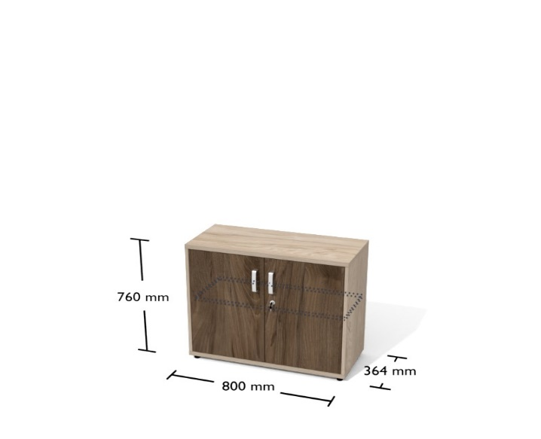
POZ. 8 –SZAFA AKTOWA | LICZBA (SZT.)
 | 1

Szafa aktowa niska, o wym. 420 x 364 x 760h

Regał niski (760 mm), wąski (420 mm), drzwi wpuszczane. Podzielony jest półkami na 2 przestrzenie o wysokości segregatora, dodatkowe nawierty umożliwiają zmianę wysokości każdej półki w 5 położeniach.
Materiał - pyta wiórowa dwustronnie melaminowana , nietoksyczna i bezzapachowa. Korpus i półki: płyta grubości 18 mm, oklejone obrzeżem PCV/ABS grubości 2 mm. Wieniec górny i dolny: płyta grubości 25 mm oklejona obrzeżem PCV/ABS grubości 2 mm front, 1 mm boki. Plecy: płyta HDF jednostronnie melaminowana o grubości 3 mm. HDF osadzone we wcześniej wyfrezowanych od strony wewnętrznej bokach regału. Drzwi: wpuszczane, płyta grubości 18 mm, mocowane na zawiasach metalowych 110° stopni, oklejone obrzeżem PCV/ABS grubości 1 mm, zamykane zamkiem patentowym.
Regał osadzony jest na nóżkach meblowych wysokości 28 mm z możliwością regulacji od wewnątrz do 12 mm.

Kolory do potwierdzenia z bezpośrednim odbiorcą. Poniżej przykładowa wizualizacja.

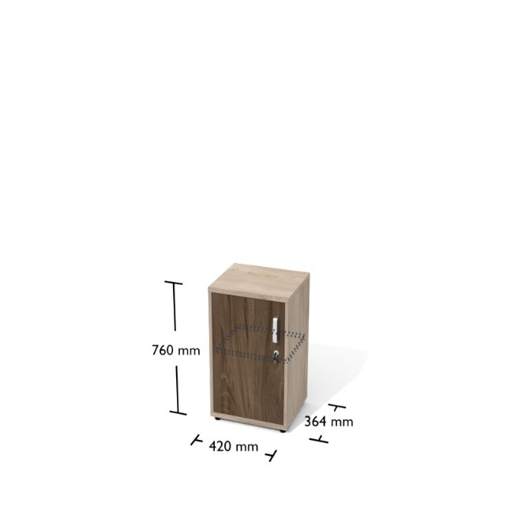

POZ. 9 –BIURKO | LICZBA (SZT.)
 | 1

Biurko/stół na okrągłych metalowych nogach o wym.1200 x 700 x 760h

Biurko na stelażu ramowym nogi okrągłe Ø 50 mm, Blat o grubości 25 mm, nawisy pomiędzy nogami a blatem po 10 mm przód i tył oraz boki biurka. Nawis pomiędzy belką a blatem 32 mm przód i tył oraz boki biurka. Nogi z regulowaną stopą z czarnego tworzywa w zakresie do 80 mm wysokości. Elementy ramy łączone za pomocą trójkątnego, stalowego elementu z ząbkowanymi wypustkami które wchodzą w otwory montażowe ramy. Materiał blatu - płyta wiórowa dwustronnie melaminowana, nietoksyczna i bezzapachowa, oklejona obrzeżem ABS 2 mm .

Kolory do potwierdzenia z bezpośrednim odbiorcą. Poniżej przykładowa wizualizacja.

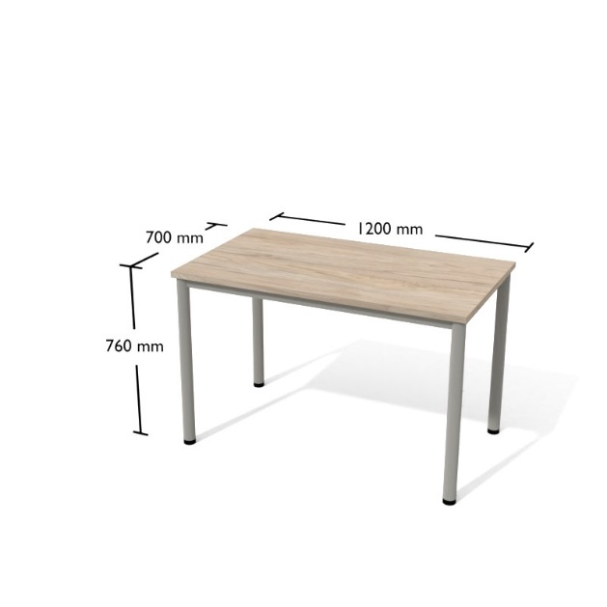

POZ. 10 –BIURKO | LICZBA (SZT.)
 | 1

Biurko/stół na okrągłych metalowych nogach o wym.800 x 700 x 760h

Biurko na stelażu ramowym nogi okrągłe Ø 50 mm,Blat o grubości 25 mm, nawisy pomiędzy nogami a blatem po 10 mm przód i tył oraz boki biurka. Nawis pomiędzy belką a blatem 32 mm przód i tył oraz boki biurka.
Nogi o regulowanej stopie z czarnego tworzywa w zakresie do 80 mm wysokości. Elementy ramy łączone są za pomocą trójkątnego, stalowego elementu z ząbkowanymi wypustkami które wchodzą w otwory montażowe ramy. Materiał blatu - płyta wiórowa dwustronnie melaminowana , nietoksyczna i bezzapachowa, oklejona obrzeżem ABS 2 mm .

Gwarancja - nie krótsza niż 24 miesiące
DOSTAWA: DZIEKANAT ODDZIAŁU NAUK BIOMEDYCZNYCH WYDZIAŁU LEKARSKIEGO 90-752 ŁÓDŹ, ul. ŻELIGOWSKIEGO 7/9

PAKIET VI
PRZEDMIOT ZAMÓWIENIA
POZ. 1 – STOLIK | LICZBA (SZT.)
 | 1

Stolik z blatem ze szkła hartowanego mlecznego grubości 1 cm, stelaż malowany proszkowo, profil stalowy 3 x3 cm . Wymiary stolika : 120x80x46h cm
Wszystkie kolory do potwierdzenia z bezpośrednim odbiorcą. Poniżej przykładowa wizualizacja.
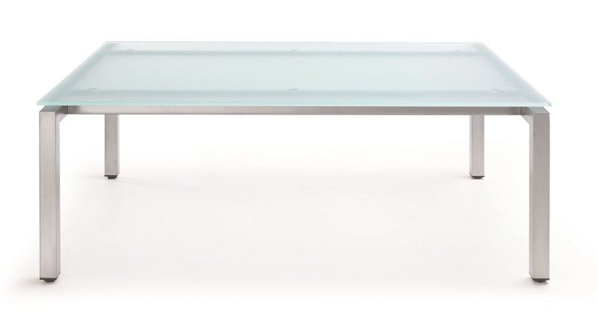
Wymiary (+/- 3cm)

POZ. 2 - SOFA | LICZBA (SZT.)
 | 6
Sofa 2 -osobowa na płozie chromowanej , tapicerka typu ekoskóra
Wymiary sofy : 123x68x70h cm
Kolor do potwierdzenia z bezpośrednim odbiorcą. Poniżej przykładowa wizualizacja.

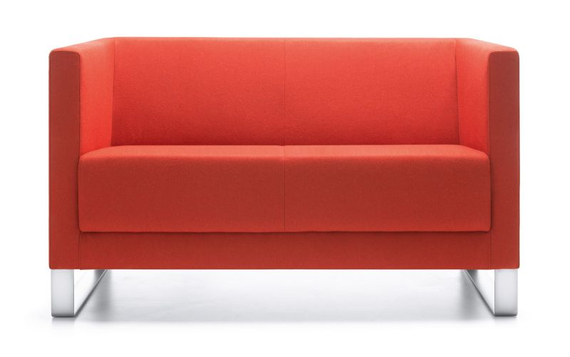

Wymiary (+/- 3cm)

Gwarancja - nie krótsza niż 24 miesiące
DOSTAWA: CENTRUM SPORTU UMW ŁODZI, 90-645, 6 SIERPNIA 69
PAKIET VII
PRZEDMIOT ZAMÓWIENIA
POZ. 1 – KRZESŁO SKŁADANE DREDNIANE | LICZBA (SZT.)
 | 20

Krzesło składane, drewniane lakierowane z otworem w oparciu.
Kolor do potwierdzenia z bezpośrednim odbiorcą. Poniżej przykładowa wizualizacja.

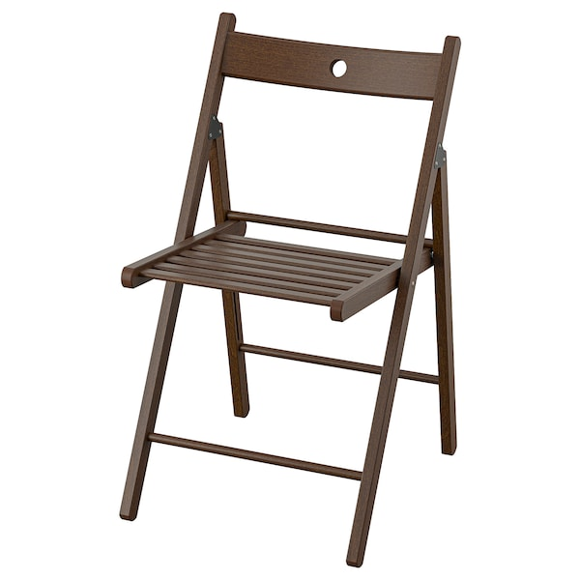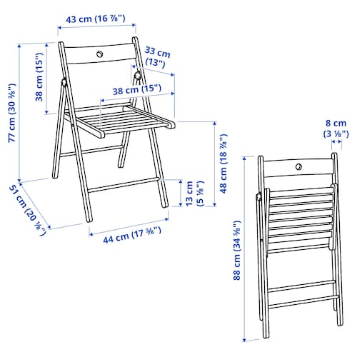
Gwarancja - nie krótsza niż 24 miesiące
DOSTAWA:ZAKŁAD DYDAKTYKI PEDIATRYCZNEJ , 93-338 ŁÓDŹ UL.RZGOWSKA 281/289

Przedmiot zamówienia musi być podpisany kwalifikowanym podpisem elektronicznym lub podpisem zaufanym lub podpisem osobistym.

